給新生家長

親愛的新生家長：

恭喜您！您的孩子長大了，從今天開始，他（她）們就要開始正規學校的學習課程，為他（她）們的將來奠定基礎。不論您是第一次帶孩子入學，或已不是第一次，相信身為新生家長的您，內心還是充滿了欣喜。而復興國小的全體教職員亦與您有一樣的心情，歡迎您的孩子前來上學，希望孩子在家長與學校共同的努力下，使孩子擁有一個充實與快樂的童年時光。

學校是孩子受教育的地方，教育的目的是希望孩子養成良好的習慣，以便儲備知識與技能，為未來的生涯做準備。家長在家中要如何協助孩子學習呢？以下幾點，供各位家長參考。

* **建立良好生活習慣**

1. 規律作息，早睡早起

早睡早起的好處除了對孩子的身體有益，並能讓孩子的生理時鐘配合學校生活，對孩子的身體與智能都有好處。

1. 食衣住行，助其自理

請家長協助孩子能「獨立」生活自理，使孩子能夠自己安排自己的生活，就能夠好好的面對自己的學業。

* **建立良好學習習慣**

1. 開學後十週的注音符號學習

注音符號很重要。可以準備一些小卡紙，製作「注音符號卡」，最好讓孩子由遊戲中練習拼音，會比單純死背有效。

1. 正確的寫字姿勢

寫字姿勢包含坐姿及握筆姿勢。正確的坐姿要注意：平肩、挺胸、直腰並和桌面保持適當距離；正確的握筆姿勢：用食指與拇指握於筆間約三公分處，握太靠近筆尖，筆轉動不易，握的太遠，不易控制筆勢。

另外，請為孩子購買軟硬適中的HB鉛筆、橡皮擦、墊板。

1. 家庭作業的按時繳交

家庭作業除了「寫」的紙本作業之外，尚有詩詞背誦、查字典、說話練習、剪貼、準備上課用具、實驗、蒐集資料、預習…等。請家長一定要讓孩子養成按時繳交作業的習慣，督促的方法建議每天孩子簽聯絡簿時，將孩子做到的事項打勾，並協助孩子完成還沒有完成的事項。

* **恩威並施的管教方式**

1. 給予明確、可行的目標

羅馬不是一天造成的，偉大的成就需要一點一滴的小成功堆積而成。請給予孩子***明確與做得到的目標***，讓孩子累積成功的經驗。

1. 用耐心取代責備

提醒孩子做事的方法與訣竅，孩子做錯了，要心平氣和的糾正。

1. ***肯定孩子的努力重於讚美其天賦***

孩子有努力就應給予誇獎，相信孩子的學習興趣會源源不絕。

* **適時有效的和教師溝通**

1. 與孩子的導師保持聯繫

知道孩子就讀的班級、導師的姓名，以便有需要時可以和導師連絡。

1. 善用聯絡簿

可以利用每天都會使用的聯絡簿來聯絡事情，可以獲得及時的答覆。

最後，再一次恭喜各位家長「吾家有子有女初長成」，輔導室僅代表全校師生歡迎一年級新生加入復興這個溫馨的大家庭。未來，我們與您有共同的心願，那就是孩子要「健康」、「快樂」、「成長」。

復興國小輔導室



**親職教育-輔導策略**

孩子在成長過程中，可能會出現一些心理或行為上的問題。只要以真心誠心，愛心耐心來接納他（她）；設身處地，對症下藥來幫助他（她）；多用讚美替代責罰，問題將能迎刃而解。以下提供一些具體做法，您不妨試試！

**1.改變孩子壞習慣的技巧**

想要糾正孩子的不良習慣，可依心理學上「行為改變技術」的原理，採取以下步驟：

1. 觀察孩子的不良行為，明確記錄下來。
2. 從出現次數最多的行為開始糾正，一次以一個為原則。
3. 親子共同訂定可行的執行計畫及獎勵方式（如：得到十個圈可以換一個小獎品）。
4. 父母確實執行並記錄（記錄卡要放在家中最明顯處）。
5. 當孩子行為有所改善時，可定期調整要求標準。
6. 不良習慣得到改善時，為使好習慣繼續保持，獎勵可試著漸由口頭稱讚代替。

記住，多稱讚孩子的好行為，孩子會愈來愈好。同時別忘了，若要孩子改變不良習慣，父母更要「以身作則」，並且要建立良好的親子關係，也唯有如此，孩子才會樂於接受我們的引導和影響，養成良好的習慣。

**2.不收拾東西的孩子怎麼輔導**

您常常在家幫孩子收拾他使用過的文具、書本、玩具嗎？您是否為此而生氣困擾？以下提供您一些方法：

1. 以身作則：父母先要有物歸原位的習慣。
2. 指導正確的收拾方法。
3. 與孩子約定收拾自己用過的東西，並督促他切實做到。
4. 父母避免代替他收拾，讓他有機會體驗找不到重要東西的不便。
5. 切記，當他有一次能自動收好東西時，即時給予讚美。

**3.改正孩子賴床的習慣**

孩子每天早上賴床起不來，總是匆匆忙忙地趕著上學，家長軟硬兼施都難以奏效，該怎麼辦呢？

1. 規定上床睡覺的時間，避免睡眠不足。
2. 準備音樂、鬧鐘或其他誘因，養成孩子主動起床的習慣。
3. 與孩子約定可賴床的彈性時間，並協助孩子做起床前的暖身準備。
4. 父母應以身作則養成早睡早起的習慣（至少能有一人早起為孩子準備早餐，並目送孩子出門）。
5. 如果仍然無法改善賴床的習慣，必要時，讓他體驗因賴床遲到的後果。

不論您是用哪一種方法，都不要操之過急，孩子是不可能「突然」改變的，當他有一點進步時，別忘了多稱讚他。

**4.孩子做事慢吞吞怎麼辦**

當您碰到一個「慢郎中」型的孩子，親子間的衝突，常是免不了的，試試以下的方法：

1. 提高事情的趣味性，如：運用比賽或遊戲方式。
2. 限定完成一件事情的時間。
3. 增加工作完成的誘因，如：在規定時間吃完飯可看卡通。
4. 去除會分散注意的因素，如：電視、玩具。
5. 若有改善，即時給予肯定和讚美。

要徹底改變孩子做事慢吞吞的習慣，上述方法必須有賴父母發揮耐心，持之以恆，孩子才能有所改善。切忌急躁、動怒，否則無法收到成效。

**5.改善孩子健忘的習性**

有些孩子總是丟三落四，忘東忘西的。入學後，父母就更加煩惱了，可能三天兩頭就要幫他送東西到學校，成了救火隊。怎麼會這樣呢？該怎麼辦？下列方法提供您參考：

1. 培養責任感，讓他為自己做的事情負責，不要存有「父母會幫我」的依賴心。
2. 鼓勵孩子善用聯絡簿記錄容易遺忘的事，並督導逐項檢核。
3. 協助孩子學會「自我提醒」，如：在大門口貼功課表、在書桌前貼「書包整理了嗎？」
4. 健忘的情形漸有改善時，父母要即時給予讚許。
5. 必要時，讓他經驗健忘的後果。

**6.減輕孩子的依賴心**

有些父母抱怨孩子依賴心太重，連日常生活的吃飯、穿衣、做功課都還要父母操心。下面方法，可以提供您培養孩子獨立自主的機會：

1. 讓孩子嘗試做決定：讓他有自己做主的機會，如：選購衣物、書籍。
2. 給予磨練機會：能力是學來的，讓孩子分擔家務、整理自己的衣物、學用品，養成自我負責的態度。
3. 建立信心：讓孩子在讚美中肯定自己的能力，增強信心。
4. 不怕失敗的精神：人生不如意事十常八九，鼓勵孩子從失敗中記取教訓。

想想看，您是否為孩子做得太多，而養成他依賴的習慣？

**7.沈迷電玩或電腦的孩子怎麼辦**

隨著電子及資訊科技的進步，電動玩具和電腦已逐漸成為孩子的最愛。雖然這是時代的產物，但過度沈迷於此，仍然會造成若干不良的影響，諸如：視力減退、脊椎傷害、揮霍金錢、接觸色情賭博暴力等，實不容家長忽視。

假如孩子沈迷於電玩或電腦時，該如何處理呢？

1. 提供其他更有吸引力的休閒建議，讓孩子分些心思從事其他的活動。
2. 父母多抽出一些時間陪伴孩子，並協助孩子選擇有益身心的軟體。
3. 與孩子共同討論電玩或電腦使用的時間。
4. 約定使用的規範，當孩子依約使用時，給予適當之獎勵。
5. 分析沈迷於電玩或電腦的不良後果，讓孩子警覺事情的嚴重性。
6. 父母以身作則。



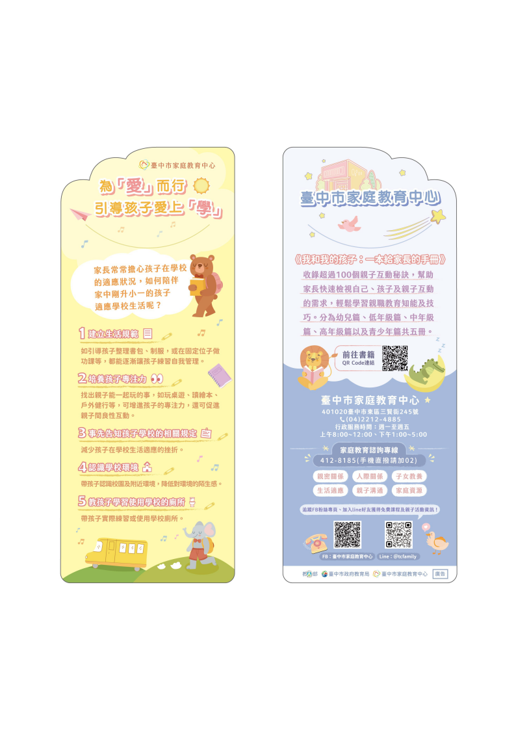教育部「我和我的孩子：一本給家長的手冊」今年度以電子書形式提供家長（電子書連結：https://reurl.cc/GA0ygy），並結合「Super Family五種教養超能力」抽獎活動進行推廣，活動詳情洽「臺中市家庭教育中心」臉書粉絲專頁

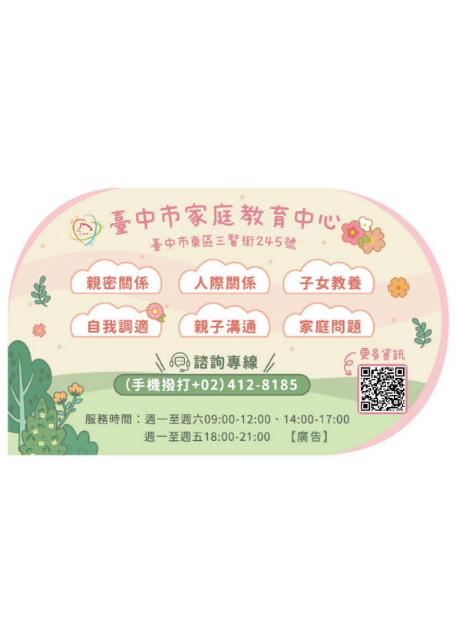

相信許多家長為了小朋友的眼睛，會限制孩子的上網時間，控制上網時間固然重要，但關心孩子們在網路上接觸的內容也同樣重要～

今天小編想跟大家分享，我們常常使用的 YouTube，其實有許多你可能不知道的防護功能！

YouTube防護功能小教室：  
下載YouTube Kids：YouTube Kids可以提供適合兒童觀看的內容。  
開啟嚴格篩選模式：只要打開模式，就能隱藏可能含不當內容的影片。  
關閉自動播放功能 避免因演算法而自動播放兒少不宜的影片。

最後小編想告訴大家，沒有任何防護機制能夠100% 避免孩子接觸不宜內容，因此 關心孩子的上網狀況 與 教導正確網安觀念 才是正解！

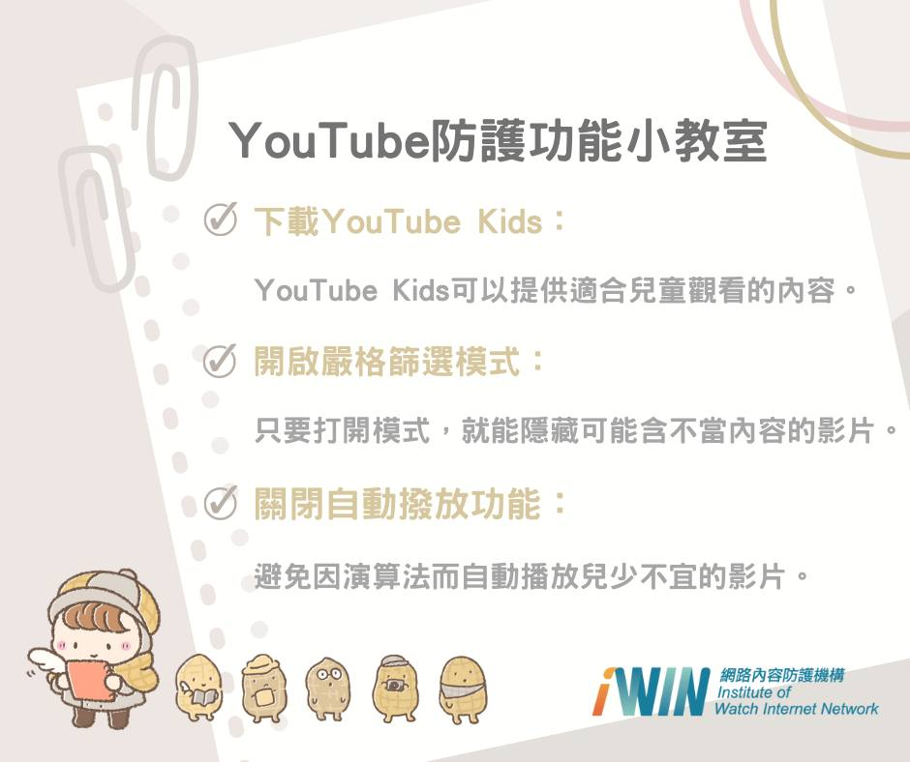

資料來源：iWIN 網路內容防護機構 <https://i.win.org.tw/>

